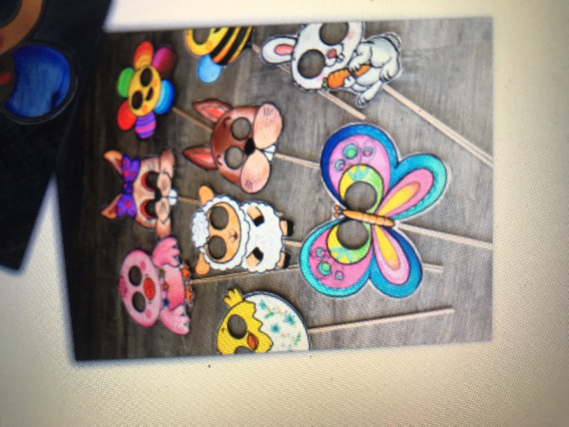Milé maminky, tatínkové,

babičky a dědečkové,

děti a paní učitelky MŠ Bludov

VÁS ZVOU

NA VELIKONOČNÍ TVOŘENÍ

dne 25. 3. 2024

od 16:00 do 17:30 hod.

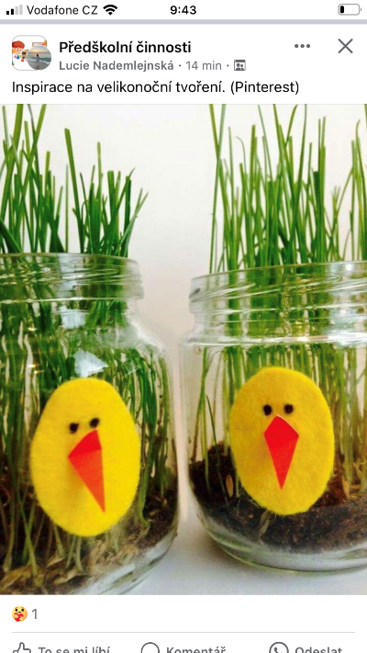 Budete mít možnost, vyzkoušet si:

- výrobu velikonoční škrabošky

- zasazení obilí

- výrobu kuřátka

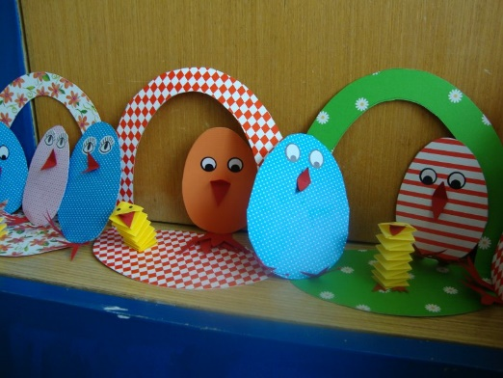

Přijďte si popovídat a zhotovit si pěknou velikonoční dekoraci, kterou si odnesete domů.

S sebou si přineste 1 rovnou zavařovací sklenici a dobrou náladu.